COMUNICATO STAMPA
La Vendemmia 2019 a Donnafugata
L’andamento dell’annata a Contessa Entellina, Pantelleria, Vittoria e sull’Etna.
A Contessa Entellina nel cuore della Sicilia occidentale l’annata 2019 è stata meno piovosa, con 546 mm di pioggia rispetto alla media di 660 mm*. Buona parte delle precipitazioni si sono avute in inverno e primavera, mentre l’estate è stata abbastanza asciutta. L’accurata gestione delle pratiche agronomiche, dalla potatura ai diradamenti fino alla scelta dei diversi momenti di raccolta, ha permesso di avere uve sane e ben mature. *I dati pluviometrici sono rilavati dal SIAS, Servizio Agrometeorologico Siciliano; si considerano le precipitazioni registrate dall'1 ottobre al 30 settembre dell'anno successivo; la media è calcolata a partire dalla vendemmia 2003.
La quantità prodotta è stata inferiore rispetto alle ultime due annate. Ad influire su questo risultato è stata la primavera particolarmente fredda.
La vendemmia è iniziata il 7/8 con la raccolta dello Chardonnay e del Pinot Nero per la produzione degli spumanti metodo classico, Brut e Brut Rosé. La raccolta dello Chardonnay La Fuga si è svolta nella seconda decade di agosto, ed è stata seguita da quella di Sauvignon Blanc e Viognier. La maggior parte dei bianchi autoctoni Grillo, Ansonica, Grecanico e Lucido (Catarratto) sono stati vendemmiati tra la prima e la seconda decade di settembre, qualche vigneto di grillo e Ansonica delle contrade più elevate è stato vendemmiato l’ultima decade di settembre. La vendemmia dei bianchi si è conclusa il 26/9.
Tra le uve rosse, la prima varietà che è giunta a maturazione è il Merlot, nell’ultima decade di agosto, a seguire sono stati raccolti Nero d’Avola e Syrah. La raccolta di Tannat, Petit Verdot e Cabernet Sauvignon si è svolta tra la prima e seconda decade di settembre.
A Pantelleria dove Donnafugata coltiva 68 ettari di vigneto dislocati in 14 diverse contrade, quella del 2019 è stata un’annata leggermente più piovosa, registrando 505 mm di pioggia rispetto alla media di 466 mm*. La quantità di Zibibbo prodotta è stata inferiore rispetto alle ultime due annate. Ad influire su questo risultato è stata la primavera particolarmente fredda e ventosa. La vendemmia è iniziata il 19 di agosto e si è conclusa il 12 Settembre.
* Si considerano le precipitazioni registrate dall'1 ottobre al 30 settembre dell'anno successivo; la media viene calcolata a partire dalla vendemmia 2013.
Nella Sicilia sud-orientale, ad Acate, Donnafugata coltiva 36 ettari di vigneti e produce il Frappato ed il Cerasuolo di Vittoria. In questo territorio, l’andamento climatico dell’annata è stato abbastanza regolare con piogge leggermente superiori alla media e prevalentemente concentrate in primavera e in alcuni giorni dell’estate. L’accurata conduzione agronomica ha favorito un armonioso ciclo vegeto-produttivo dando vita ad uve che hanno raggiunto la giusta maturazione zuccherina, aromatica e fenolica.
La quantità prodotta è stata inferiore rispetto alle ultime due annate; ad influire su questo risultato è stata la primavera particolarmente fredda. L’epoca di raccolta è stata scelta con estrema attenzione: i vigneti di Frappato sono stati vendemmiati tra il 20/9 ed il 3/10; la raccolta del Nero D’Avola si è svolta dal 21/9 al 2/10.
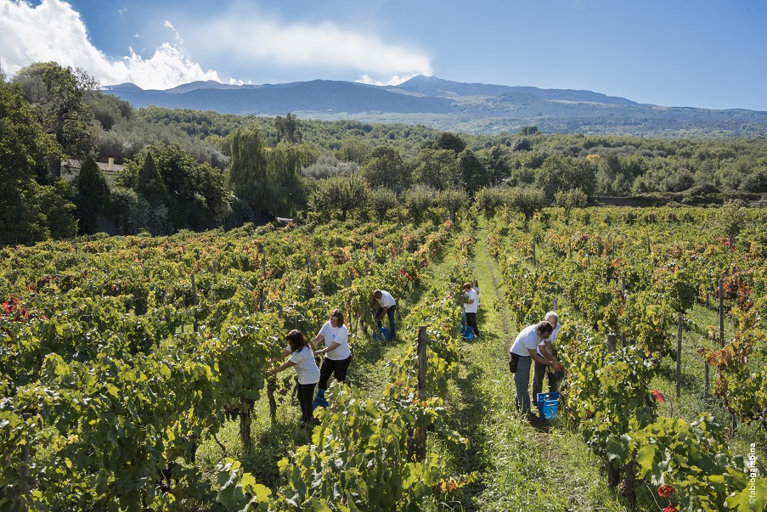
Sull’Etna, dove Donnafugata coltiva 18 ettari di vigneto in sei diverse contrade tra Randazzo e Castiglione di Sicilia, l’annata 2019 è stata fresca e con una piovosità nella media; una tipica annata etnea con precipitazioni registrate anche in primavera ed in estate, abbastanza usuali per vigneti che si trovano oltre i 700 m. sul livello del mare; in particolare, le piogge tra la metà di agosto ed i primi di settembre hanno esaltato freschezza e aromaticità. Su questo versante del vulcano le settimane successive sono state asciutte; questo fattore climatico insieme alla scelta di effettuare alcuni diradamenti hanno favorito la maturazione desiderata e lo svolgimento regolare della vendemmia.
La raccolta del Carricante è iniziata il 30/9 e si è conclusa il 10/10. Quella del Nerello Mascalese si è svolta con diversi passaggi negli stessi vigneti: dal 05/10 con la selezione dei grappoli per la produzione del rosato; mentre per la produzione dei rossi la vendemmia è proseguita dal 14 all’19/10 in contrada Montelaguardia, e dal 19 al 21/10 in contrada Marchesa.
I vini bianchi e rosati del 2019 risultano particolarmente fragranti e di ottima struttura acida; i rossi si presentano molto eleganti e con un tannino estremamente fine e ben integrato.
Marsala, 6 Dicembre 2019
UFFICIO STAMPA Nando Calaciura calaciura@granviasc.it cell. 338 3229837
PUBBLICHE RELAZIONI Baldo M. Palermo baldo.palermo@donnafugata.it tel. 0923 724226

